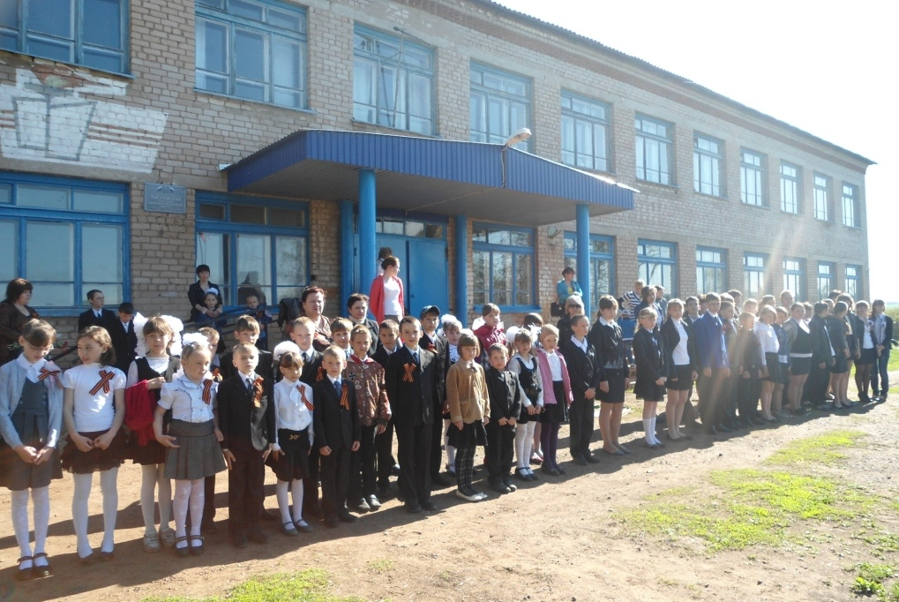
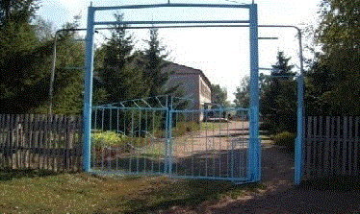
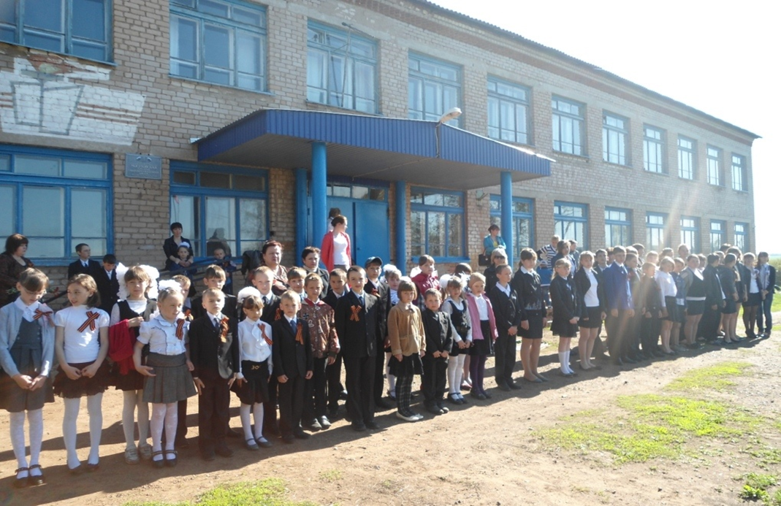

Публичный отчет
МОБУ «Могутовская ООШ»Бузулукского района Оренбургской области об итогах работы образовательного учреждения в 2015 - 2016 учебном году.

СОДЕРЖАНИЕ:

- Общая информация о школе
- Миссия школы
- Модель выпускника
- Условия осуществления образовательного процесса
- Ресурсное обеспечение образовательного процесса
- Результаты итоговой аттестации выпускников
- Работа методической службы
- Социальный статус семей
- Материально-техническая база школы
- Меры по охране и укреплению здоровья
- Обеспечение безопасности
- Государственно-общественное управление
- Приоритетные направления развития

Общая информация о школе
Муниципальное общеобразовательное бюджетно учреждение «Могутовская общеобразовательная школа» Бузулукского района Оренбургской области введена в эксплуатацию в 1974 году. Школа имеет государственную лицензию на осуществление образовательной деятельности от 16.05.2014г. серия 56Л01 № 0002830 и свидетельство о государственной аккредитации от 27.10.2014г. 56А01 № 0003122.
Деятельность школы регламентирована Уставом школы и Программой развития образования школы на 2013 – 2018 годы. Программа развития школы определила нормативно-организационную основу, стратегию совершенствования образовательного процесса. Основные цели деятельности - развитие системы образования в интересах формирования гармонично развитой, социально-активной, творческой личности,способной к самореализации,обладающей ключевыми компетенциями. Для реализации поставленных задач в школе имеется необходимая нормативно-правовая база, соответствующие локальные акты и положения.
Школа реализует в своей деятельности спектр образовательных услуг в соответствии с уровнями общеобразовательных программ двух ступеней общего образования:
I ступень – начальное общее образование – срок освоения четыре года;
II – основное общее образование – срок освоения пять лет;
По состоянию на 1 сентября 2015 года в школе обучаются 60 учащихся , из них в начальной школе – 27 учащихся, в основной школе – 33 учащихся.На конец учебного года 62 учащихся.

Учебный год | I ступень | II ступень
2013-2014 | 31 | 40
2014-2015 | 31 | 40
2015-2016 | 27/26 | 33/36

Тема методической работы школы: «Внедрение новых образовательных технологий как фактор успешной реализации ФГОС НОО и ФГОС ОО».
Традициями школы являются:
- открытость образовательного процесса;
- уважение к личности ученика и педагога;
- стремление педагогического коллектива оказывать поддержку всем участникам образовательного процесса;
- создание условий для развития каждого учащегося с учетом его индивидуальных образовательных возможностей;
- организация непрерывного образования учащихся;
- признание любых позитивных изменений в процессе и результатах деятельности в качестве достижений ученика;
- сохранение и передача педагогического опыта;
- ориентация на использование передовых педагогических технологий в сочетании с эффективными традиционными методами обучения;
- активное включение выпускников школы в образовательный процесс.

Миссия школы

Миссия любой школы практически постоянна, а именно – дать ребенку образование и воспитание. В зависимости от особенностей конкретной школы в конкретный исторический период, подбора учителей, контингента учащихся и многих других факторов миссия дополняется новым содержанием.
Миссия нашей школы состоит в создании условий для формирования жизнеспособной личности,для развития личного потенциала уч-ся с учетом их склонностей и способностей,их намерений и будущих профессиональных интересов.
Модель выпускника
Модель выпускника школы – это идеальный образец выпускника, который должен сформироваться в результате работы педагогического коллектива.
В результате реализации новой Программы развития школы мы ожидаем получение следующей модели выпускника:
Выпускник школы - это личность, способная строить жизнь, достойную человека,
- Осознающий:
разнообразие жизненных ценностей (свобода, сотрудничество, уважение другой личности). Собственную самоценность.
- Умеющий: осуществлять выбор. Успешно жить и работать в реальной социальной среде и гармонировать с этой средой.
- Способный:
Жить в гармонии с собой и позитивно относиться к окружающему миру.
- Имеющий:
жизненный опыт деятельности в группе: под руководством, самостоятельно, в паре, с книгой, с документами, с приборами, компьютером.
Условия осуществления образовательного процесса
Обучение проводится в одну смену. Режим работы школы – пятидневная учебная неделя в 1-4 классах, шестидневная – в 5-9 классах.
В настоящее время школа функционирует в следующем режиме:
начало занятий в 9.00.
Продолжительность уроков 45 минут. Продолжительность урока в первом классе - с использованием «ступенчатого» метода постепенного наращивания учебной нагрузки в первом полугодии.
С 15.00 в школе работают кружки, клубы, секции (по своему расписанию);
Структура учебного года по четвертям (4 четверти); осенние, зимние, весенние каникулы (общей продолжительностью 30 дней) плюс дополнительные каникулы в 1классе. Длительность перемен различная: от 15 минут до 20 минут (большая перемена).
Для сохранения единого образовательного и здоровьесберегающего пространства в школе используется учебный план, который регламентирует организацию образования по дисциплинам и годам обучения, состоит из 2-х частей:инвариантной и вариативной.В инвариантной части учебного плана реализуется федеральный компонент государственного образовательного стандарта. Учебный план разработан на основе Федерального базисного учебного плана для образовательных учреждений Российской Федерации, в соответствии с санитарно-эпидемиологическими правилами и нормативами СанПин 2.4.2.2821-10 «Санитарно-эпидемиологические требования к условиям и организации обучения в общеобразовательных учреждениях», утвержденными Постановлением Главного государственного санитарного врача Российской Федерации от 29.12.2010 г. № 189, в редакции Изменений № 1, утвержденных Постановлением Главного государственного санитарного врача Российской Федерации от 29 июня 2011 года № 85.
В вариативной части учебного плана реализуется региональный и школьный компоненты,предоставляется учащимся возможность расширения и углубления знаний в соответствии с их интересами и способностями.
Для родителей важно, чтобы в школе :
Были предоставлены возможности качественного современного образования;
Были созданы условия для сохранения психического и физического здоровья;
Уважались права и свободы ребёнка;
Развивался детский интерес.
С этой целью в школе реализуются комплексно-целевые программы:
«Одарённые дети»;
«Предшкольная подготовка»;
Программа «Здоровье в наших руках»;
«Я и здоровье»;
«Я- Россиянин»;
Воспитательная программа.
Сегодня, как никогда, актуальным стал вопрос о сотрудничестве семьи и школы. Главная задача нашей школы состоит в том, чтобы создать условия для сотрудничества педагогов и родителей как равноправных партнёров в образовательной деятельности, отойти от традиционного взаимодействия в рамках информационно-просветительской работы.
Кружковая работа имеет широкую возможность выявить и развить способности и таланты каждого ребёнка, создаёт благоприятные условия для развития его интересов, социального опыта. Кроме того, через занятость детей в секциях, кружках, школа расширяет воспитательное пространство. Общий процент занятости учащихся нашей школы в системе ДО составляет 51% учащихся.

Ресурсное обеспечение образовательного процесса
Анализируя весь образовательный процесс в школе, нельзя не остановиться на педагогическом коллективе школы, который является главным его исполнителем. Школа может развиваться, если ее педагогический коллектив будет работать в постоянном поиске, обеспечивая создание и использование новых педагогических технологий и инноваций в образовательной деятельности и в ее управлении.
Кадровый потенциал является наиболее важным ресурсом, позволяющим обеспечивать высокое качество образования. В школе созданы благоприятные условия для поддержки профессионального развития педагогов, продолжения традиций, сложившихся в коллективе, внедрения инновационных идей.
В нашем коллективе работает 13 педагогов. Более подробные сведения можно увидеть в таблице:
Квалификационная категория | 2013-2014 | 2014-2015 | 2015-2016
 | Учит. | Учит. | Учит.
Соответствие занимаемой должности | 2 | 3 | 5
1 | 8 | 7 | 7
Высшая | 1 | 1 | 1
Итого | 12 | 11 | 13
Анализ динамики категорийного роста показывает повышение профессионального мастерства педагогического коллектива. Это результат системы работы с педагогическими кадрами на основе диагностики и прогнозирования.
В 2015-2016 учебном году уделялось особое внимание выполнению государственной программы и стандартов образования, использованию проектной деятельности уч-ся,технологии развивающих игр , подготовке школьников к сдаче ОГЭ, поиску эффективных методов работы с учащимися на уроках, повышению профессионального уровня педагогов, обобщению передового опыта коллег.
В нашей школе работают 1 учитель – отличник физической культуры (Богданов А.И.), 1 человек имеет грамоту МО РФ (Чернова Т.П.), 2 человека имеют грамоты МО Оренбургской области.(Чернова Т.П.,Карпунина Н.Д.),8 человек имеют грамоты отдела образования.
Средний возраст учителей – 46 лет.
Со стажем работы:
до 5 лет – 2 человека
до 20 лет – 2 человека
свыше 20 лет – 9 человек
Администрация школы проводит целенаправленную кадровую политику в соответствии с основными целями учреждения и задачами образовательного процесса. В школе созданы условия для творческого роста учителей, поддержания и развития культуры и традиций школы, накопления опыта, поощряются и материально стимулируются как добросовестный труд, активность, так и инновационная деятельность.
Обновление содержания образования требует постоянного повышения квалификации учителей. В 2015-2016 учебном году прошли курсовую подготовку 6 педагогов: проблемные курсы директор ОУ, заместитель директора по УВР ;учитель математики: ПК «Программа подготовки предметных членов комиссии по проверке выполненных заданий с развернутым ответом экзаменационных работ основного государственного экзамена 2016 года» с присвоением статуса «Основной эксперт» (математика)- по проверки ОГЭ; 2 классных руководителя- курсы «Служба медиации.Конструктивные технологии решения конфликтных ситуаций», учитель музыки курсы «Актуальные проблемы преподавания ИЗО и музыки в условиях внедрения ФГОС ООО»,учитель физической культуры курс: ПК «Актуальные проблемы преподавания предмета в условиях внедрения ФГОС в предмете «Физическая культура»; учитель географии прошла переподготовку по географии, что способствует повышеннию уровня профессионального мастерства педагогов.
Анализ кадрового состава позволяет сделать вывод, что в целом педагогический состав школы достаточно квалифицирован. Коллектив отличается стабильностью, пополняется молодыми кадрами. На сегодняшний день в школе работают 2 молодых специалиста - учитель истории и обществознания Фомина Ю.Н. и учитель начальных классов Лебедева Е В

Результаты учебной деятельности.
Критериями успешности работы школы являются конечные результаты учебной деятельности.
Данный учебный год школа закончила с результатами:
Успеваемость по МОБУ Могутовская ООШ (2015 -16уч. год)

 | Кол-во уч-ся | Количество учащихся, окончивших год на: |  |  |  |  | Успеваемость  % | Качество  % | Уровень обученности  % | Средний балл  %
 |  | «отлично» | «4» и «5» | с «3» | с «2» | н/а
Начальная школа | 26 | 2 | 8 | 12 | 1 | 4 | 95 | 47 | 50 | 3,6
Основная школа | 36 | 2 | 13 | 21 | 0 | 0 | 100 | 45 | 48 | 3,5
Всего | 62 | 4 | 21 | 33 | 1 | 4 | 98 | 44 | 49 | 3,5

Итоги промежуточной аттестации в МОБУ «Могутовская ООШ» 2015-2016 уч год

класс | Всего детей | допущено | предметы | Годовые оценки | Экзаменационные оценки | Итоговые оценки
2 | 4 | 4 | Русский язык | «5»-0  «4»-3  «3»-1 | «5»-0  «4»-3  «3»-1 | «5»-0  «4»-3  «3»-1
 |  |  | Математика | «5»-0  «4»-3  «3»-1 | «5»-0  «4»-3  «3»-1 | «5»-0  «4»-3  «3»-1
3 | 8 | 8 | Русский язык | «5»-1  «4»-2  «3»-5 | «5»-1  «4»-2  «3»-5 | «5»-1  «4»-2  «3»-5
 |  |  | математика | «5»-1  «4»-4  «3»-3 | «5»-1  «4»-4  «3»-3 | «5»-1  «4»-4  «3»-3
5 | 6 | 6 | Русский язык | «5»-  «4»-3  «3»-2 | «5»-1  «4»-3  «3»-2 | «5»-1  «4»-3  «3»-2
 | 6 | 6 | Математика | «5»-1  «4»-4  «3»-4 | «5»-3  «4»-2  «3»-4 | «5»-1  «4»-4  «3»-4
6 | 7 | 7 | Русский язык | «5»-1  «4»-3  «3»-3 | «5»-1  «4»-3  «3»-3 | «5»-1  «4»-3  «3»-3
6 | 7 | 7 | Математика | «5»-1  «4»-2  «3»-4 | «5»-1  «4»-2  «3»-4 | «5»-1  «4»-2  «3»-4

Итоги регионального экзамена в МОБУ «Могутовская ООШ» 2015-2016 уч год

класс | Всего детей | допущено | предметы | Годовые оценки | Экзаменационные оценки | Итоговые оценки
7 | 6 | 6 | математика | «5»-0  «4»-3  «3»-3 | «5»-0  «4»-3  «3»-3 | «5»-0  «4»-3  «3»-3
 | 6 | 6 | Русский язык | «5»-0  «4»-3  «3»-3 | «5»-3  «4»-0  «3»-3 | «5»-1  «4»-2  «3»-3
8 | 16 | 16 | Математика | «5»-1  «4»-7  «3»-8 | «5»-1  «4»-7  «3»-8 | «5»-1  «4»-7  «3»-8
 | 16 | 16 | Русский язык | «5»-0  «4»-7  «3»-9 | «5»-2  «4»-5  «3»-9 | «5»-0  «4»-7  «3»-9
4 | 6 | 6  6 | Математика  Русский язык | «5»-1  «4»-4  «3»-4  «5»-1  «4»-4  «3»-4 | Допустимый уровень-3чел  Уровень выше среднего-4чел  Высокий уровень-2чел | «5»-1  «4»-4  «3»-4  «5»-1  «4»-4  «3»-4
 |  | 6 | Окружающий мир | «5»-1  «4»-4  «3»-4 |  | «5»-1  «4»-4  «3»-4
 |  |  | Литературное чтение | «5»-2  «4»-3  «3»-4 |  | «5»-2  «4»-3  «3»-4

В 2016 году к итоговой аттестации была допущена 1 выпускница 9 класса .
Учащаяся 9 класса сдавала 2 основных экзамена: математика и русский язык и 2 по выбору: историю и биологию.

Результаты ОГЭ в 2015-2016 учебном году

Предмет | Кол-во уч-ся по списку. | Кол-во уч-ся сдав-х экзамены. | «5» | «4» | «3» | Кач-во знаний | Средний балл. | Аттестующ.  учитель.
математика  алгебра | 1 | 1 | 0 | 1 | 0 | 100% | 4,0 | Заподобникова Галина Борисовна
геометрия | 1 | 1 | 0 | 1 | 0 | 100% | 4,0 | Заподобникова Галина Борисовна
Русский язык (ГИА) | 1 | 1 | 0 | 1 | 0 | 100% | 4,0 | Горячкина Марина Геннадьевна
Биология | 1 | 1 | 0 | 0 | 1 | 0 | 3,0 | Ильюк Светлана Вячеславовна
Обществознание | 1 | 1 | 0 | 1 | 0 | 100% | 4,0 | Фомина Юлия Николаевна

Работа методической службы.

Важнейшим средством повышения педагогического мастерства учителей, связующая в единое целое всю систему работы школы, является методическая служба. Роль методической службы школы значительно возрастает в современных условиях в связи с необходимостью рационально и оперативно использовать новые методики, приемы и формы обучения и воспитания.

Содержание методической работы в школе включает в себя следующие направления:
- изучение нормативно-правовых документов органов образования, направленных на совершенствование учебно-воспитательного процесса;
- изучение новых педагогических технологий;
- изучение психолого-педагогических проблем обучения и воспитания, проблем управления образовательным процессом;
- диагностику профессиональных запросов учителей;
- подготовку учителей к аттестации;
- курсовую переподготовку;
- работу в школьных творческих группах;
- подготовку к участию в научно-практических конференциях;
- организацию и проведение теоретических семинаров и методических дней;
- мониторинг учебных достижений;
- программа методическое обеспечение образовательного процесса;
- работу по оснащению кабинетов программными, методическими, диагностическими материалами;
- внеклассную работу по предметам;
- организацию исследовательской деятельности учителей и учащихся;
- изучение передового педагогического опыта коллег.

При планировании методической работы отобраны те формы, которые реально позволяют решать проблемы и задачи, стоящие перед школой.

- тематические педагогические советы ;
*школьное методическое объединение ;
- работа учителей по самообразованию;
- методические недели (1 раз в год);
- предметные недели;
- работа творческой группы по внедрению инновационных технологий;
- “круглые столы”;
- творческие отчеты школьных методических объединений;
- заседания методических объединений;
- теоретические семинары, семинары-практикумы;
- конкурс “Учитель года”, “Ученик года”, “Портфолио”, “Предметных методических объединений”;
- научно-практическая конференция;
- аттестация учителей;
- курсовая подготовка;
- педагогический мониторинг.

В 2015-2016 учебном году коллектив школы первый год работал над методической темой: «Внедрение новых образовательных технологий как фактор успешной реализации ФГОС НОО и ФГОС ОО».

Реализуемые формы научно-методической работы:
-тематические педагогические советы;
-методические совещания;
-работа учителей по самообразованию;
-предметные недели;
-творческие группы;
-«круглые столы»
-творческие отчеты методических объединений;
-творческие семинары;
-семинары-практикумы;
-методические выставки;
-разработка методических рекомендаций в помощь учителю;
-аттестация учителей;
-курсовая подготовка;
-педагогический мониторинг;
-обобщение передового педагогического опыта.

Охват участия школьной Всероссийской олимпиады составил -45%.Количество призеров и победителей составило 32 %. В муниципальном этапе олимпиады приняли участие 5 учеников 7-9 классов, 1 человек стал победителем . Призёров второго (муниципального) этапа Всероссийской олимпиады школьников вы видите в приведённой таблице.

Призёры второго (муниципального) этапа Всероссийской олимпиады школьников в 2015 – 2016 учебном году

Результативность участия обучающихся в региональных олимпиадах, конкурсах находится на низком уровне. Результативность участия во 2 (муниципальном) этапе Всероссийской олимпиады школьников понизилась.
Из семи участников только один занял призовое место
№ | Предмет | Победители | Класс | Призеры | Ф.И.О. учителя
1. | Русский язык | Сафонова Анастасия Дмитриевна | 7 |  | Карпунина Н Д

Воспитательная работа

Школа работала по проблеме: «Внедрение новых образовательных технологий как фактор успешной реализации ФГОС НОО и ФГОС ООО», рассчитанной на 5 лет.
1-2 этапы –диагностический. Итог работы –выявление проблемы, обоснование ее актуальности.
3-4 этапы – теоретические, исследование проблемы. Итог- накопление теоретического материала.
5 этап- практическое исследование проблемы. Итог- разработка рекомендаций , совершенствование учебно-воспитательного процесса.
На первом этапе использовались диагностические методы методы. В первом полугодии учебного года прошла Неделя педагогического мастерства (открытые уроки, внеклассные мероприятия, творческие отчёты учителей и классных руководителей).
При подведении итогов работы проходили педсоветы по темам : «Коммуникативная компетентность педагога как ресурс психологического благополучия субъектов образовательного процесса и условие качества современного образования в соответствии с требованиями ФГОС», «Воспитание ситуацией успеха», «Педагогика и методика сопровождения современного урока», «Мотивация деятельности уч-ся на уроке и создание условий ее реализации», совещание при директоре « Итоги реализации ФГОС в начальной школе», заседания общешкольного родительского комитета: « Результативность совместной работы родителей и школы».
На заседаниях МО классных руководителей рассматривалась тема : «Реализация воспитательного процесса в классном коллективе в рамках решения задач ФГОС».
Урок русского языка в 8 классе . Тема – «Виды односоставных предложений». 2-4 класс – «Животные и их мир» (ФГОС); урок математики в 5 кл. по теме «Сложение»; урок- игра по истории в 7 классе по теме «Мозговой штурм»;уро по ОБЖ « Классификация ЧС», открытый классный час в 5 классе «Мир вокруг нас», экологический урок « Человек – часть природы»; открытое мероприятие 1-4 класс «Урок Победы», проведение акции «Боль души моей – Афганистан»-мероприятие с презентацией и приглашением участника боевых действий в Афганистане.
Наша программа: « Созвездие».
Цель: воспитание личности мыслящей, творческой, гуманной, практичной, свободной, любящей свою большую и малую Родину.
Девиз программы: «Мы вместе – сила, воля ,взлет!
А знанье – это наши крылья.
Приложим же ,друзья усилья,
Чтоб был высоким наш полет!».
Работа по приоритетным направлениям:
1,2 «Гражданско – патриотическое », « Правовое воспитание и культура безопасности».

Проведён пост прав ребёнка, оформлен правовой уголок, участие в районном Референдуме, проведены мероприятия к 71- годовщине Победы ,исторический урок Победы. Прошла в школе игра «Зарница», а также приняли участие а акции «Обелиск», « Парад Победителей» ,конкурс рисунков к Вов, мероприятие « Боль души моей Афганистан» с презентацией приглашением участника боевых действий.
3. «Воспитание положительного отношения к труду и творчеству».
Волонтерская работа(участие в акциях ,конкурс «Обелиск», вожатская деятельность ДОО «Ровесники», участие в детских районных конкурсах.
4. « Экологическое воспитание.» Принимали участие во Всероссийском районном этапе , работа ЛДП экологической направленности « Зеленая планета», открытый классный час 8 класс « Экологическая безопасность и человек».
5,6. «Интеллектуальное», «Социокультурное и медиакультурное воспитание»
Участие в районных предметных олимпиадах 2015-16уч. Г. Хорошей традицией стало проводить День самоуправления, День Детства прошел в форме: рисунки на асфальте, игры на свежем воздухе, мероприятие прошло совместно с СДК.
7,8,9. «Нравственное и духовное воспитание», « Воспитание семейных ценностей», « Культуротворческое и эстетическое воспитание»
Участие во многих школьных и районных мероприятиях.
В школе стали традиционными следующие мероприятия: День Знаний, день Учителя, Золотая осень, День матери, Новогодние праздники, День родной школы, День Защитника Отечества, 8 марта, Неделя детской книги, День здоровья, 9 Мая, Вахта памяти, День Детства, Ярмарка - распродажа , Последний звонок , Выпускной бал.
10. «Здоровьесберегающее воспитание».
Ежегодно проводится День здоровья, « Кросс Наций», « Лыжня России», в ЛДП ведется диагностика здоровья детей за смену в ЛДП, проведение физкультминуток, проведение бесед сотрудниками ФАП.
11. « Формирование коммуникативной культуры».
В школе работают кружки , которые способствуют развитию коммуникативности, толерантности в отношениях.
В школе функционируют школьный парламентШУС и ДОО «Ровесники». Ребята являются активными участниками районных и общешкольных мероприятий и добиваются неплохих результатов, о чём свидетельствуют результаты, перечисленные в приоритетных направлениях.
Запоминающимся стал праздник, посвящённый Дню родной школы, его подготовили и провели члены общешкольного родительского комитета «Кинокадры из школьной жизни», благодарность общешкольному родительскому комитету за участие в районном конкурсе «Семья талантов» ,приняли участие 5 семей, получили второе и третье место .Представители общешкольного родительского комитета являются активными помощниками в школьной жизни: проведение собраний, участие в общешкольных мероприятиях,оформительская работа, участие в работе с семьями соц.риска.
Прошло итоговое общешкольное родительское собрание «Мир и лад в семье. От чего это зависит?»Классный руководитель 2-4 кл. Токарева Н.А прочитала интересную беседу по данной теме, приготовила небольшую концертную программу для родителей, поблагодарила активных родителей за участие в учебно- воспитательном процессе.
Приказами по школе отмечены классные руководители за творческую, организованную работу с классами и за проведение инновационных мероприятий : Богданов А.И. – районные спортивные мероприятия; Токареву Н.А – за проведение итогового родительского собрания, Заподобникову Г.Б- за проведение последнего звонка и выпускного вечера ; Горячкину М.Г – за проведение Дня родной школы.
В течение года были проведены открытые классные часы, предметная неделя, классные руководители уделяли внимание профориентационной работе, здоровому образу жизни, профилактике правонарушений и предупреждения ДТП. Главные события, происходящие в мире, отражались в рабочих классных уголках.
По классам был определен уровень воспитанности уч-ся ,классные руководители провели различные диагностики. По школе выявлен средний уровень воспитанности (4.1-80%). Отметив положительное в воспитательной работе классных руководителей, не следует забывать и о недостатках: вести индивидуальную работу с учащимися, активнее привлекать родителей к жизни школы в каникулярное время, постоянно вести контроль за уч-ся из семей соц. риска, посещая их на дому, знать их местонахождение в каникулярное время.
I. Работа с детьми из семей соц. риска

На особом контроле находятся семьи соц.риска.
Учащиеся принимали участие в школьных воспитательных мероприятиях: новогодние праздники, «Кросс Наций», спортивные соревнования, День родной школы, ЛДП, летняя трудовая практика, индивидуальное трудоустройство, детска игровая площадка при СДК, мероприятия , проводимые библиотекарем сельской библиотеки Сотниковой Т.Н всегда были интересны поучительны.С 23.03.2016г. поставлен на учет КДН и ЗП несовершеннолетний Рыбин О.В в СРЦН « Аистенок» в г. Бугуруслане. В данное время ребенок находится в реабилитационном центре
« Радуга».

Проводилась работа в течение года:
- Заседания Совета профилактики.
- Регулярные рейды администрации, кл. руководителей, представителей родительского комитета в СДК, выездные рейды.
- Вызов в школу, сельский совет, КДН родителей для профилактических бесед.

II. Работа с родителями.

В этом году увеличился процент участия родителей в жизни школы.
1. Активно работал общешкольный родительский комитет:
а)получили 2,3 место за участие в конкурсе поделок «Семья талантов»,

б) участие в мероприятиях: День родной школы, День Знаний ,Последний звонок, классных часах, совместная работа с детьми на пришкольном участке(озеленение школьного двора),субботник.
в) учёт и распределение денежных средств на ремонт классных кабинетов, питание детей.
2. Участие родителей в ярмарке – распродаже;
3. Проводились общешкольные родительские собрания.
Тематику вопросов, рассматриваемых на собраниях, старались связывать с проблемой школы:
а) «Агрессия, ее причины и последствия »;
б) «Как сохранить здоровье ребенка»;
в) «Информация о проведении промежуточной и итоговой аттестации».
4. Классные родительские собрания, посещённые администрацией:
«Психологические аспекты подготовки к ГИА» - 9 класс
« О региональном экзамене» - 4,8 классы
«Первоклассник и ФГОС» - 1 класс;
«В здоровом теле здоровый дух» - 5 класс;
Изучение «Положения о государственной итоговой аттестации» - 9 класс;

Хорошо поставлена работа родительского комитета: председатель общешкольного родительского комитета СотниковаА.Т. является инициатором и участником многих мероприятий(субботник ,День родной школы, общешкольные собрания ,праздничные мероприятия в СДК) , проводимых в школе и в селе, но нужно уделять внимание на посещение родителями родительских собраний, особенно из трудных семей.

Расширение сети дополнительного образования.

Год | Кол-во детей  в кружках | Кол-во кружков | % охвата | Кол-во детей  в школе
2013- 2014 | 57 | 16 | 76 | 75
2014-2015 | 35 | 9 | 51 | 69
2015-2016 | 39 | 9 | 64 | 61

В этом году работало 9 кружков, из 61 уч-ся – 39 посещали кружки, что составило 61%, девочек – 19 – 43%, мальчиков – 20–59 %. На программы педагогов дополнительного образования составлены рецензии. Работу кружков от ЦВР можно оценить удовлетворительно: участие в районном конкурсе слоганов « Нет наркотикам», участие в районном слете журналистов -1 место, конкурс сочинений
« Лето – это маленькая жизнь»-1 место, конкурс сочинений на патриотическую тему -1 место, участие уч-ся из ЛДП « Зеленая планета» в районных конкурсах. Неплохо поставлена работа кружков от РОО:
Спортивные секции (рук. Богданов А.И.) – посещают многие уч-ся школы, хорошие и отличные результаты в школе и в районе: «Кросс Наций», соревнования по лёгкой атлетике, «Лыжня России», «Шиповка юных».
Кружок информатики: команда уч-ся заняла 3 место в районном конкурсе
« Информашка».На предметных кружках уч-ся успешно готовятся к ГИА , промежуточной аттестации.

Результаты профориентационной,
профильной и предпрофильной подготовки уч-ся.

Год | Кол-во выпускников  (уч-ся) | Кол-во  поступивших |  |  |  | % поступивших | трудоустройство
 |  | ВУЗы | ССУЗы | ПУ | 10 кл.
2013-2014 | 9 кл. | - | 4-50% | 4-50% | - | 8-100% | -
2014-2015 | 9кл | - | 8-100% | - | - | 8-100% | -
2015-2016 | 9кл | - | 1-100% | - | - | 1-100% | -

В 2013- 2014 4 выпускника поступили в ССУЗы, 4 в ПУ. В 2014-2015 8 выпусников поступили в ССУЗы. В 2015-2016 г. 1 выпускница поступила в ССУЗ.

Социальный статус семей учащихся
Категории семей | Количество
1. Многодетные (с учетом детей, находящихся на иждивении родителей) | 10
2. Неблагополучные (семьи, злоупотребляющие спиртным, создающие антисанитарные условия содержания, жестоко обращающиеся с детьми, создающие условия, опасные для жизни и здоровья детей ) | 7
3.Выявленные дети, лишенные родительского попечения | 0
4. Опекаемые дети | 10
5. Дети, направляемые в учреждения для детей-сирот | 0
6. Дети, состоящие на учет в ОППН РУВД | 0
7.Дети, стоящие на педучете | 0
8. Семьи, состоящие на педучете | 0
9. Дети, не приступившие к занятиям на начало учебного года и уклоняющиеся от учебы | 0
10. Дети, направляемые на медико-педагогическую комиссию и прошедшие через ПМПК из контингента учащихся | 0
11.Дети-инвалиды | 0
12. Дети – вынужденные беженцы и переселенцы | 1

Разноплановую работу ведёт общественный инспектор по охране прав детства школы – Худоярова Г.Ю.:
- с многодетными семьями;
- опекаемыми;
- малообеспеченными семьями.
Поддерживается связь с органами опеки и попечительства.
Проводится совместная работа по оказанию социальной и психологической помощи несовершеннолетним, оказавшимся в трудной жизненной ситуации, организуются выезды в семьи, ведётся разъяснительно-просветительская и профилактическая работа с семьями.
Ведётся работа по формированию у учащихся убеждений о необходимости здорового образа жизни. Это направление включает в себя:
• осмотр школьников соответственно плану специалистами-медиками;
• классные и индивидуальные беседы с учащимися школы;
• методическую работу с классными руководителями и педагогами школы;
• мероприятия по формированию у школьников правил гигиены, элементарных знаний о первой медицинской помощи;
• работу по формированию правильных, здоровых привычек;
• профилактику зависимого поведения школьников;
• работу с учащимися, требующими дополнительного педагогического внимания;
• спортивную работу: проведение различных соревнований;
• организация мероприятий, посвящённых формированию представлений о здоровом питании

Материально-техническая база
Неотъемлемой частью качества образования и воспитания учащихся, уровня преподавания является материально-техническая база учреждений образования.
В 2015 финансовом году в МБОУ «Могутовская ООШ» основным источником доходов являлись субсидии.
Во время ремонтных работ летом 2016г. Выполнено предписание Роспотребназора проверка, косметический ремонт коридора.
Спонсоры(СХА «Могутовская») подарили два разделочных стола для столовой, две конторки для первоклассников. КФК Филипова А В подарили разделочный стол для столовой; КФК Фомина А В –разделочной стол для столовой. Администрация сельского совета выделила денежные средства для приобретения изгороди школьного двора.
Меры по охране и укреплению здоровья
Одним из важнейших направлений, нашедших отражение в программе развития, является работа по организации здоровьесберегающего образовательного пространства. Мы, в первую очередь, стремимся сохранить то здоровье, которое дано ребенку природой. В данном направлении наши результаты работы выглядят следующим образом:
- в учебном процессе используются здоровьесберегающие технологии;
- ведется работа по адаптации учащихся 1,5, классов;
- обеспечено увеличение двигательной активности учащихся за счёт введения третьего часа физической культуры во всех классах, проведение активных игр на переменах в начальной школе, физкультминуток на учебных занятиях;
- увеличение охвата двухразовым горячим питанием;
- оздоровление детей в летний период на базе пришкольного лагеря с дневным пребыванием детей;
- ежегодно утверждается план противоэпидемических мероприятий;
- проводятся ежегодные медосмотры.
В школе в течение нескольких лет реализуется комплексная программа «Здоровье в наших руках». Цель программы: создание условий, направленных на сохранение и укрепление здоровья учащихся, их безопасного пребывания в образовательном учреждении. Ежегодные медицинские осмотры учащихся позволяют собрать подробную информацию о состоянии здоровья в зависимости от возраста.
В связи с этим, организуя образовательный процесс, мы обращаем внимание на рациональную организацию урока, качество питания.
Рациональная организация урока:
- Использование различных методов и технологий, адекватных возрасту учащихся;
- Учёт индивидуальных особенностей учащихся при выборе форм контроля, оценивания учащихся;
С целью соблюдения санитарно-гигиенических правил и норм в течение учебного дня осуществляетсяся режим проветривания помещений, влажная уборка.
Для учащихся 1-х классов организовано постепенное увеличение учебной нагрузки, что позволяет учащимся восстановить свои силы.
Для снятия статической нагрузки в течение урока проводятся физкультминутки, гимнастика для глаз, позвоночника.
Питание детей – один из приоритетов в решении социальных проблем на государственном уровне. В школе созданы необходимые условия для организации горячего питания обучающихся .
Питание всех учащихся осуществляется за счет родительских средств и средств бюджета. Питание отвечает санитарно-эпидемиологическим нормам, соблюдается калорийность и витаминизация.
В целях формирования здорового образа жизни традиционными стали «Весёлые старты» в начальной школе, Проводятся Дни здоровья, уроки Здоровья, конкурсы плакатов и рисунков.
В целях оздоровления детей и подростков учащиеся распределены по группам здоровья, основанием для этого служит ежегодный медицинский осмотр.
На базе нашей школы ежегодно работает летний оздоровительный лагерь дневного пребывания , летом было оздоровлено 20 учащихся . Ежегодно проводится вакцинация учащихся и педагогов.
Важное место в понимании здоровьесберегающих факторов занимает здоровье психологическое и социальное. Функции социально-психологической службы в определении интересов и профессиональных наклонностей детей, в решении многих конфликтных ситуаций, выполняют классные руководители.

Обеспечение безопасности.
Большое значение имеет способность защищать жизненно важные интересы детей, сотрудников школы от внутренних и внешних угроз, от чрезвычайных ситуаций природного и техногенного характера. Поэтому школа уделяет огромное внимание организации безопасных условий пребывания детей и взрослых в здании и на территории школы.
Образовательное учреждение оборудовано:
- средствами пожаротушения
- системой автоматической пожарной сигнализации
- системой видеонаблюдения.
- организован пропускной режим.
- прямой телефонной связью с ближайшим пожарным подразделением
- эвакуационным освещением
Для обеспечения безопасности обучающихся в процессе занятий и во внеурочное время в школе проводятся следующие мероприятия:
- проводится регулярный инструктаж с регистрацией в журналах
- оформляются заявки на все организованные выходы и выезды обучающихся за пределы образовательного учреждения.
А также были проведены следующие мероприятия по гражданской обороне:
- учебная эвакуация участников образовательного процесса по сигналу тревоги - сентябрь, декабрь
- День защиты детей
- инструктажи по действиям обучающихся и работников образовательного учреждения при возникновении чрезвычайных ситуаций.
Большое внимание уделяется отработке практических навыков действий в нестандартных ситуациях и ситуациях, опасных для жизни.
С этой целью в 2015-2016 учебном году проводились:
- раз в месяц тренировочные эвакуации;
- занятия по интегрированному курсу «Окружающий мир»;
- учебные часы по курсу ОБЖ;
- беседы на классных часах;
- викторины;
- встречи с сотрудниками полиции;
- конкурсы рисунков и сочинений.
В школе оформлены стенды «Безопасность дорожного движения», «Действия в чрезвычайных ситуациях» . С целью профилактики дорожно-транспортного травматизма систематически проводятся занятия по ПДД с учащимися 1-9 классов и беседы с учащимися 1-9 классов по технике безопасности и правилам поведения на уроках и переменах.
В целях обеспечения безопасности, сохранения жизни и здоровья детей и подростков, профилактике детского дорожно-транспортного травматизма проводятся родительские собрания с приглашением сотрудников полиции.
Особое внимание уделяется правилам перевозки детей автомобильным транспортом, ответственности взрослых за досуг детей - как основного условия безопасности.

Государственно-общественное управление
Образование должно стать открытой системой, способствующей становлению гражданского общества, а потому требующей серьезного и заинтересованного участия самого общества в её функционировании и развитии. Государственно-общественное управление стало необходимой потребностью времени.
Положительными результатами явилось создание нормативной базы деятельности органов совета ОУ. В состав совета вошли представители педагогического и ученического коллективов, родительской общественности. Следует отметить, что имеются такие проблемы, как отсутствие достаточного опыта общественного участия в управлении образованием, недостаточное понимание ответственности.
Приоритетные задачи на 2016- 2017 год
- Рассматривать реализацию Федерального закона№273 от 29.12.2012г «Об образовании в Российской Федерации» как приоритетную задачу достижения качества образования.
- При корректировке Программ развития и планов деятельности образовательного учреждения руководствоваться Федеральным законом№273 от 29.12.2012г. «Об образовании в Российской Федерации».
- Осуществлять поэтапное внедрение федерального государственного образовательного стандарта второго поколения.
4.Создавать условия для безопасного и комфортного пребывания обучающихся в образовательном учреждении, повышать эффективность профилактической работы по предупреждению детского травматизма.
5.Принять меры по этапному оснащению школы современными материально-техническими и информационными ресурсами для эффективной работы в условиях новых образовательных стандартов.
6.Внедрять комплексный подход к оздоровлению детей и формированию привычек здорового образа жизни на всех этапах образования.

Познакомиться с работой школы, документами, публичным докладом можно:
на сайте школы: sch23.oobz.ru
электронная почта: sch23@oobz.ru

